黄淮学院2024-2025学年星级志愿者公示
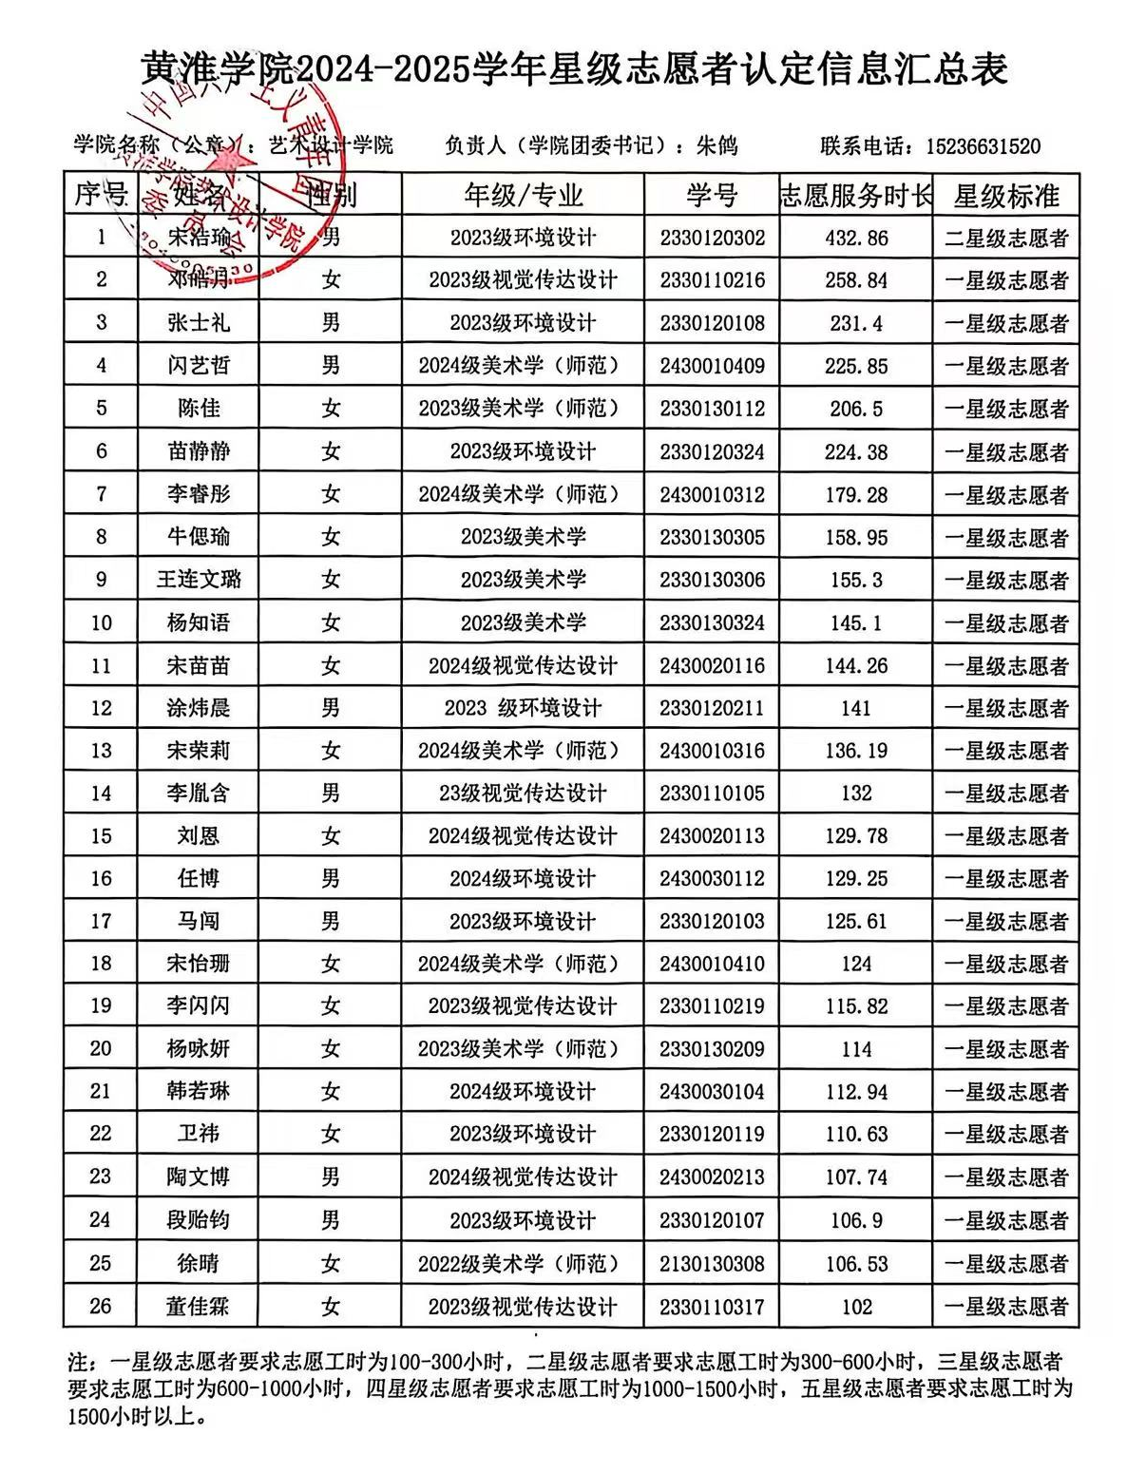
公示时间：2025年12月19日-12月23日，公示期内如有疑问可到学工办反映或电话问询。
咨询电话：0396-2869972
监督电话：0396-2869921

